襄阳南路450弄4、6（3幢）、7、8号地块
房屋征收地块工作人员公示

项目经理  朱咏頔 | 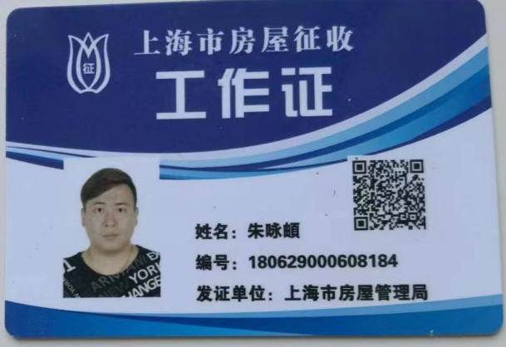
工作人员  徐佩莉 王 俊 | 